Anglais, langue seconde

My Senses Help Me See the World

Consigne à l’élève

* Visionne la vidéo de la première chanson et écoute attentivement les paroles.
* Visionne-la une deuxième fois et chante les paroles.
* Visionne-la une troisième fois, chante les paroles et imite les gestes.
* Visionne la vidéo de la deuxième chanson et écoute attentivement les paroles.
* Visionne-la une deuxième fois et chante les paroles.
* Visionne-la une troisième fois, chante les paroles et imite les gestes.
* Réfléchis à ta participation (ex. : As-tu chanté en anglais? As-tu fait les gestes? Est-ce que c’était facile pour toi de chanter cette chanson et de faire les gestes? Pourquoi?).

Matériel requis

* Clique [ici](https://safeYouTube.net/w/ds58) pour visionner la vidéo de la première chanson.
* Clique [ici](https://safeYouTube.net/w/yu58) pour visionner la vidéo de la deuxième chanson.
* Suggestion de lecture : [Little Boy](http://portailjeunes.banq.qc.ca/p/ressources_electroniques/livres_numeriques/), de Alison Maghee et Peter H. Reynolds. Pour accéder au livre, clique sur le bouton « TumbleBooks » au bas de la page et effectue une recherche.

|  |
| --- |
| Information aux parents  À propos de l’activité  Votre enfant apprendra du vocabulaire lié aux cinq sens en chantant deux chansons et en effectuant les gestes appropriés.  Votre enfant s’exercera :  À écouter et à comprendre des textes;  À répéter les mots;  À exercer sa prononciation;  À faire les gestes liés aux actions décrites.  Vous pourriez :  Demander à votre enfant de répéter les mots et l’aider à bien les prononcer;  Questionner votre enfant sur la signification de certains mots de la chanson;  Aider votre enfant à visionner l’album suggéré, à nommer les personnages, à identifier les événements-clés de l’histoire ainsi que l’ordre dans lequel ils se présentent, et à redire l’histoire dans ses mots. |

Source : Activité proposée par les conseillères pédagogiques Bonny-Ann Cameron (Commission scolaire de la Capitale), Julie Proteau (Commission scolaire des Grandes-Seigneuries), Isabelle Giroux (Commission scolaire de la Rivière-du-Nord) et Lysiane Dallaire, enseignante-ressource (Commission scolaire de la Rivière-du-Nord).

Anglais, langue seconde

Annexe – My Senses Help Me See the World

MARCHE À SUIVRE POUR ACCÉDER AU LIVRE

Voici ce que tu dois faire pour accéder au livre (tu peux bien sûr demander l’aide d’un parent) :

Ctrl + clic sur le titre du livre

Le lien t’amène sur la page suivante : <http://portailjeunes.banq.qc.ca/p/ressources_electroniques/livres_numeriques/>

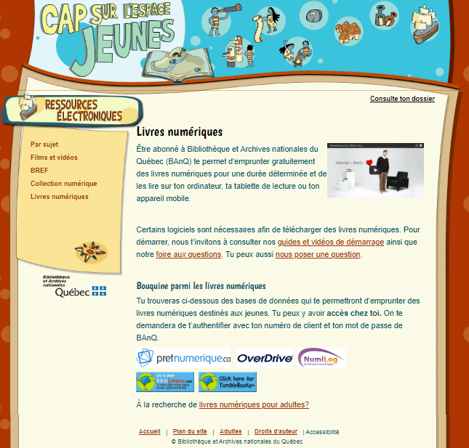Clique sur ce bouton qui se trouve au bas de la page.

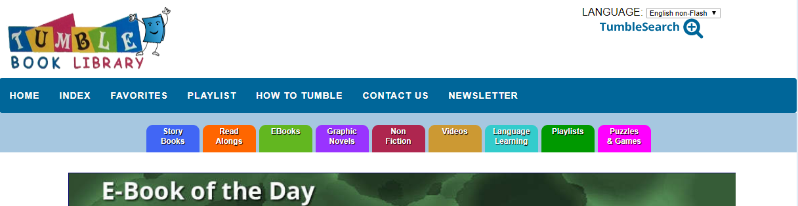Cette page s’ouvrira. Appuie sur le bouton « TumbleSearch ».

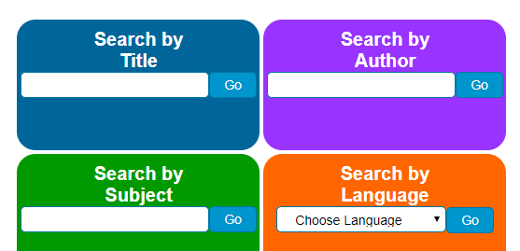Écris le titre du livre dans la barre de recherche et appuie sur le bouton « Go ».

Anglais, langue seconde

The Things I See

Consigne à l’élève

* Visionne la vidéo de la première chanson et écoute attentivement les paroles. Visionne-la une deuxième fois et chante les paroles. Visionne-la une troisième fois et chante les paroles encore!
* Visionne la vidéo de la deuxième chanson et écoute attentivement les paroles. Visionne-la une deuxième fois et chante les paroles. Visionne-la une troisième fois et chante les paroles encore!
* Réfléchis à ta participation (ex. : As-tu chanté en anglais? As-tu fait les gestes? Est-ce que c’était facile pour toi de chanter cette chanson et de faire les gestes? Pourquoi?).
* Dis à tes parents ce que tu vois dans ta maison. Utilise le modèle de phrase suivant :

« I see ___________________. »

Matériel requis

* Clique [ici](https://safeYouTube.net/w/Sx58) pour visionner la premièrechanson.
* Clique [ici](https://safeYouTube.net/w/Sy58) pour visionner la deuxièmechanson.
* Suggestions de lecture : [*Angus*](http://portailjeunes.banq.qc.ca/p/ressources_electroniques/livres_numeriques/) *All Aglow,* de Heather Smith et [*Bailey*](http://portailjeunes.banq.qc.ca/p/ressources_electroniques/livres_numeriques/), de Harry Bliss. Pour accéder aux livres, clique sur le bouton « TumbleBooks» au bas de la page et effectue une recherche.

|  |
| --- |
| Information aux parents  À propos de l’activité  Votre enfant apprendra du vocabulaire lié aux cinq sens en chantant deux chansons.  Votre enfant s’exercera :   * À écouter et à comprendre des textes; * À répéter les mots; * À exercer sa prononciation; * À faire les gestes liés aux actions décrites. * À créer une version personnalisée du texte de la chanson.   Vous pourriez :   * Demander à votre enfant de répéter les mots et l’aider à bien les prononcer; * Questionner votre enfant sur la signification de certains mots de la chanson; * Aider votre enfant à visionner l’un des deux albums suggérés, à nommer les personnages, à identifier les événements-clés de l’histoire ainsi que l’ordre dans lequel ils se présentent, et à redire l’histoire dans ses mots. |

Source : Activité proposée par les conseillères pédagogiques Bonny-Ann Cameron (Commission scolaire de la Capitale), Julie Proteau (Comission scolaire des Grandes-Seigneuries), Isabelle Giroux (Commission scolaire de la Rivière-du-Nord) et Lysiane Dallaire, enseignante-ressource (Commission scolaire de la Rivière-du-Nord).

Anglais, langue seconde

Annexe – The Things I See

MARCHE À SUIVRE POUR ACCÉDER AUX LIVRES

Voici ce que tu dois faire pour accéder aux livres (tu peux bien sûr demander l’aide d’un parent) :

Ctrl + clic sur le titre du livre.

Le lien t’amène sur la page suivante : <http://portailjeunes.banq.qc.ca/p/ressources_electroniques/livres_numeriques/>.

Clique sur ce bouton qui se trouve au bas de la page.

Cette page s’ouvrira. Appuie sur le bouton « TumbleSearch ».

Écris le titre du livre dans la barre de recherche et appuie sur le bouton « Go ».

Anglais, langue seconde

Grocery Shopping to Cook a Giant Cookie

Consigne à l’élève

Les circulaires que tes parents reçoivent par la poste ou par courriel sont utiles puisqu’elles peuvent leur faire réaliser des économies. Savais-tu qu’elles peuvent également être utiles pour nous apprendre le nom des aliments en anglais?

* Regarde la circulaire (papier ou en ligne) d’une chaîne d’alimentation.
* Remarque que les circulaires sont bilingues.
* Essaie de remplir l’*Alpha-Box* en annexe en y inscrivant un aliment pour chaque lettre de l’alphabet. Tu peux découper et coller l’aliment et dire son nom à voix haute en anglais, ou tu peux simplement l’écrire et le nommer si tu n’as pas accès à des circulaires papier.
* Écoute la recette et essaie de trouver les ingrédients dans les circulaires.
* Coche les ingrédients que tu as à la maison.
* Si tu as tout, tu peux faire cette recette avec un adulte.

Matériel requis

* Des circulaires de différentes chaînes d’alimentation (papier ou en ligne).
* Clique [ici](https://safeyoutube.net/w/Lfj9) pour visionner la vidéo de la recette.

|  |
| --- |
| Information aux parents  À propos de l’activité  Votre enfant explorera les circulaires de chaînes d’alimentation et remplira un abécédaire. Puis, il visionnera la vidéo d’une recette et devra trouver les ingrédients de la recette dans les circulaires.  Vous pourriez :  Faire la recette avec votre enfant et lui demander (en anglais) de vous passer les ingrédients. |

Source : Activité proposée par les conseillères pédagogiques Bonny-Ann Cameron, de la Commission scolaire de la Capitale, Julie Proteau, de la Commission scolaire des Grandes-Seigneuries, Isabelle Giroux, de la Commission scolaire de la Rivière-du-Nord, et Lysiane Dallaire, enseignante-ressource à la Commission scolaire de la Rivière-du-Nord.

Anglais, langue seconde

Annexe – Grocery Shopping to Cook a Giant Cookie

ALPHA-BOX

|  |  |  |  |  |  |
| --- | --- | --- | --- | --- | --- |
| A | B | C | D | E | F |
| G | H | I | J | K | L |
| M | N | O | P | Q | R |
| S | T | U | V | W | X |
| Y | Z |  |  |  |  |

Anglais, langue seconde

Sell It to Me

Consigne à l’élève

Nos maisons contiennent plusieurs objets; certains sont très utiles, d’autres moins. L’activité qui suit te permettra de créer une publicité originale pour un objet que tu as chez toi.

* L’infopublicité (ou infomercial, en anglais) est une publicité utilisée par certains fabricants qui veulent faire connaître et vendre leur produit. Pose la question suivante à tes parents : “Do you know of any infomercials?” S’ils n’en connaissent pas, tu peux aller, avec l’aide de tes parents, en voir quelques exemples en ligne.
* Choisis un objet que tu as chez toi.
* Trouve-lui une nouvelle utilité. Voici deux idées : une serviette qui ramasse ta chambre pour toi, une assiette qui ne se salit pas.
* Fais une publicité pour vendre ton produit. Tu peux la réaliser sur papier ou en faire une vidéo. Utilise le modèle en annexe ou les infopublicités regardées en ligne pour t’inspirer.

Matériel requis

* Un objet dans ta maison.

|  |
| --- |
| Information aux parents  À propos de l’activité  Votre enfant inventera une publicité (papier ou vidéo) pour vendre un des objets qu’il choisira dans la maison. Il devra user d’imagination pour y trouver une autre utilité.  Votre enfant s’exercera à :  Planifier et écrire un court texte;  Utiliser un modèle comme guide et source d’inspiration.  Vous pourriez :  Visionner avec lui une ou quelques infopublicités;  Demander à votre enfant de vous présenter sa publicité. |

Source : Activité proposée par les conseillères pédagogiques Bonny-Ann Cameron, de la Commission scolaire de la Capitale, Julie Proteau, de la Commission scolaire des Grandes-Seigneuries, Isabelle Giroux, de la Commission scolaire de la Rivière-du-Nord, et Lysiane Dallaire, enseignante-ressource à la Commission scolaire de la Rivière‑du‑Nord.

Anglais, langue seconde

Annexe – Sell It to Me

MODÈLE

|  |  |
| --- | --- |
| Image d’un cartable | This binder corrects your homework. It is durable and cool. Place your homework inside, and the binder will correct the errors.  You will want this binder as soon as school starts! You can find it on my website for $5.99. |

Anglais, langue seconde

Let’s Play an Advertising Board Game

Consigne à l’élève

With a member of your family, you will play a board game about advertising in English!

* Roll a die and move the number of squares on your die.
* Read the question on the board (see Appendix) and answer it. You may use resources to help you as needed (e.g. dictionary).
* Continue the game until all players reach the END square.

Matériel requis

* Appendix
* 1 die
* 1 token per player

|  |
| --- |
| Information aux parents  À propos de l’activité  Votre enfant jouera à un jeu de société portant sur différentes publicités vues et entendues. Il lancera un dé et avancera du nombre de cases indiqué par le dé. Lorsqu’il arrivera sur une case donnée, il devra lire une question et y répondre en anglais avant de poursuivre le jeu.  Vous pourriez :  Jouer avec votre enfant;  L’aider à bien prononcer les mots et à utiliser le langage lié au jeu;  L’inciter à réagir en anglais aux questions auxquelles vous répondrez (ex. : *Do you know any other logos? Which ones? Do you think this advertisement is funny? Why or why not? This is what I do during TV commercials… What do YOU do?*). |

Source : Activité proposée par les conseillères pédagogiques Bonny-Ann Cameron, de la Commission scolaire de la Capitale, Julie Proteau, de la Commission scolaire des Grandes-Seigneuries, et Isabelle Giroux, de la Commission scolaire de la Rivière-du-Nord, ainsi que par Lysiane Dallaire, enseignante-ressource à la Commission scolaire de la Rivière‑du‑Nord.

Anglais, langue seconde

Annexe – Let’s Play an Advertising Board Game

Functional Language: *Roll the die. My turn, your turn. I don’t understand*.

Lexicon:

* Ads/advertisements: publicity notices
* Brand: the name of the company that makes a product

|  |  |  |  |  |
| --- | --- | --- | --- | --- |
| Start | Name one logo that you know. | Name something that you found as a gift in a cereal box. | What examples of products or services can be sold 2 for the price of 1? | Describe a funny advertisement. |
|  | | | |
| Name a celebrity or an athlete who advertises something. Who? What? | Have your parents ever used discount coupons? | Name three brands of cereal for adults. | Name three different places where advertisements can be found. | Name two advertisements you can see in a magazine. |
|  | | | |
| Name three brands of cereals for kids. | Draw a logo and have your partner guess it. | What do you do during TV commercials? | You have 1 minute to go and get as many brands as possible in your house. How many did you find? | END |

Anglais, langue seconde

Food Tricks

Consigne à l’élève

* Did you know that the pictures of food found in advertisements are often tricked? Think of a burger that you ate in a fast food restaurant. Did it look like it does on the picture?
* Watch the video about taking food pictures for advertisements.
* Make a list of ingredients and what they are replaced by to make them look better on a picture. Use complete sentences. Example: The *cheese* is replaced by *white glue*.
* Optional: Try to take a food picture of your own with your parents’ permission.

Matériel requis

* Click [here](https://safeYouTube.net/w/GOf9) to watch the video.

|  |
| --- |
| Information aux parents  À propos de l’activité  Votre enfant visionnera une vidéo qui présente différentes techniques utilisées en publicité pour présenter la nourriture sous un meilleur jour.  Votre enfant s’exercera à :  Identifier les éléments essentiels d’un texte;  Utiliser des éléments d’un texte comme source d’idées.  Vous pourriez :  Lui permettre de tenter l’expérience de prendre une photo publicitaire de nourriture à la maison. |

Source : Activité proposée par les conseillères pédagogiques Bonny-Ann Cameron, de la Commission scolaire de la Capitale, Julie Proteau, de la Commission scolaire des Grandes-Seigneuries, et Isabelle Giroux, de la Commission scolaire de la Rivière-du-Nord, ainsi que par Lysiane Dallaire, enseignante-ressource de la Commission scolaire de la Rivière-du-Nord.